Белый фосфор из пистонов.
Данный текст лишь набросок, а не руководство к действию, прежде чем получать фосфор и проводить с ним эксперименты проконсультируйтесь с учителем химии, «знающим» специалистом или на форуме журнала «Химия и химики», а также почитайте литературу.
Помня своё детство и многочисленные эксперименты по получению белого фосфора из тёрок спичечных коробков, а также безуспешные попытки очистить «фосфоросодержащий деготь», решил помочь юным химикам получить пусть ничтожное, но видимое количество белого фосфора. Ради эксперимента я решил прикинуть, много ли фосфора можно извлечь из детских пистонов (производство Тайвань, у нас в киосках (Воронежская область) стоят 11 рублей пластинка, « 6 револьверных колец».) Путём перегонки отмытого из пистонов красного фосфора (30 мг.) мне удалось отделить капельку фосфора, размером со спичечную головку. Используя несколько пластинок пистонов можно получить небольшой кусочек жёлтого фосфора, с которым юные химики могут провести несколько экспериментов.
Помните об опасности «пистонной смеси» в сухом виде она является чувствительным к трению и огню взрывчатым веществом! Ни в коем случае не нагревайте и не подвергайте её трению и удару!
Опишу свой опыт (использована 1 пластинка пистонов). Для получения большего количества фосфора необходимо тщательно отмывать «пистонную смесь» от бертолетовой соли, иначе возможен взрыв при перегонке красного фосфора. Перед перегонкой подожгите немного сухого красного фосфора- он должен медленно сгореть.
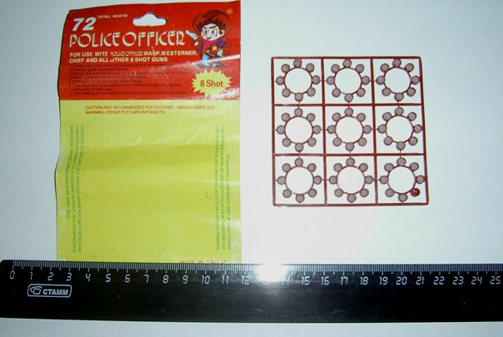
Использованные в качестве источника фосфора пистоны
Осторожно разрезав перегородки, я поместил пистоны в стакан с кипятком (около 300 мл). Пинцетом или палочкой удалите пузырьки воздуха, осторожно покачав каркас. Оставьте намокать в течение 15 минут. Осторожно ухватив пинцетом край перегородки встряхивайте в воде пистоны, смесь постепенно размокнет и взвесь красного фосфора быстро осядет.
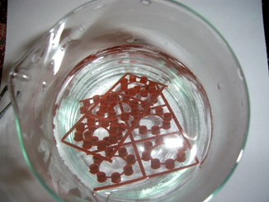
Пистоны отмокают в горячей воде.
Поднимите пинцетом «обоймы» и убедитесь, что весь состав с пластмассовых колпачков отмылся. Помешайте палочкой воду с осадком красного фосфора. Через некоторое время большая часть фосфора осядет на дно. Осторожно слейте почти всю воду, стараясь не затронуть осадок, это удаётся легко с минимальными потерями. Затем налейте еще примерно 50 мл горячей воды. Помешайте. После отстаивания слейте почти всю воду.
Если вы используете химический стакан (рекомендуется) высушить фосфор можно поставив стакан с осадком в кастрюльку с горячей водой. Осадок быстро высохнет. Отделить его можно сначала палочкой, затем соскрёбывая остатки со стенок кусочком бумаги. Постукивая стакан, ссыпьте на листок бумаги фосфор.
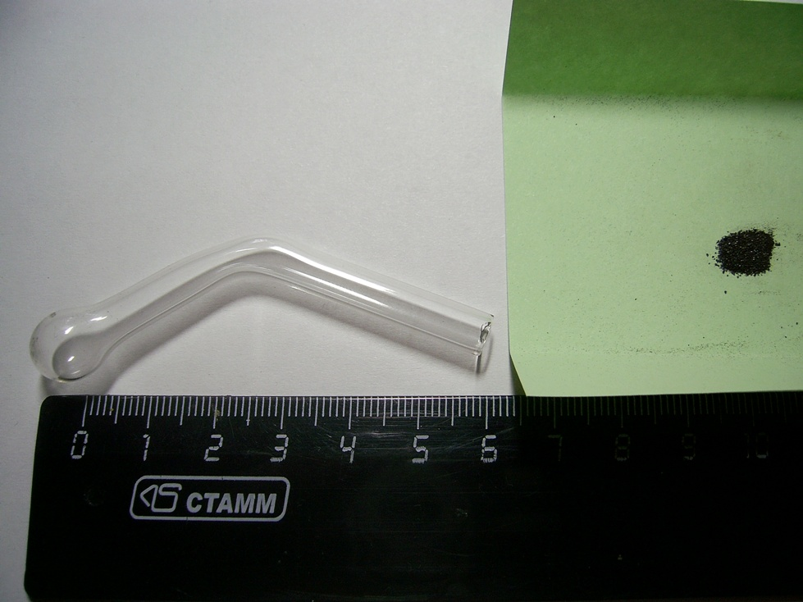
Полученный красный фосфор (30 мг.) и сделанный из кусочка трубки с помощью корейской горелки «перегонный прибор»
Далее я, с помощью кусочка бумаги согнув её желобком, аккуратно пересыпал фосфор на дно трубки. Затем заткнул трубку маленьким тампоном из ваты, затем слегка увлажнил её водой. Закрепив с помощью кусочка проволоки «перегонный прибор» я нагревал дно трубки горелкой. Фосфор быстро отогнался, на холодных стенках осели капельки жёлтого фосфора.
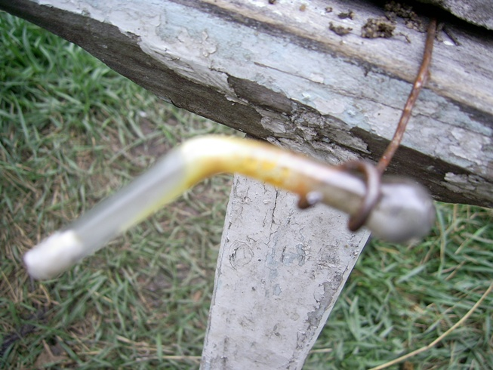
Фосфор из красного превратился в жёлтый, с помощью примитивного «перегонного устройства»
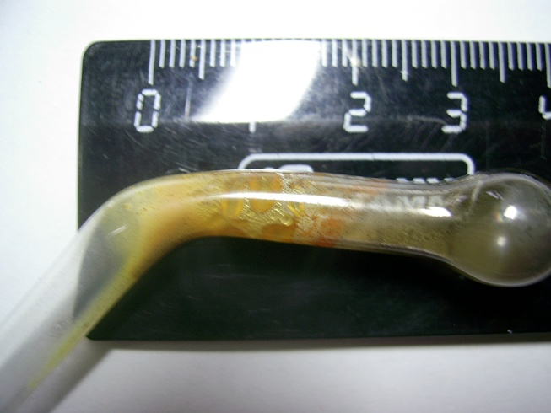
Видны застывшие капли белого фосфора, красный фосфор возогнался практически полностью.
Чтобы извлечь компактный кусочек фосфора я налил в трубку воды, перевернул её, коленом вниз и осторожно слегка нагрел. Затем взял чашечку с холодной водой опустил в неё конец трубки и слегка постучал – капельки фосфора стекли на дно чашки. Всего удалось получить каплю размером со спичечную головку и несколько маленьких крупинок, не считая следов налёта на стенках стеклянной трубки. При столь малых масштабах выход белого фосфора оказался хорошим, несмотря на мои опасения.
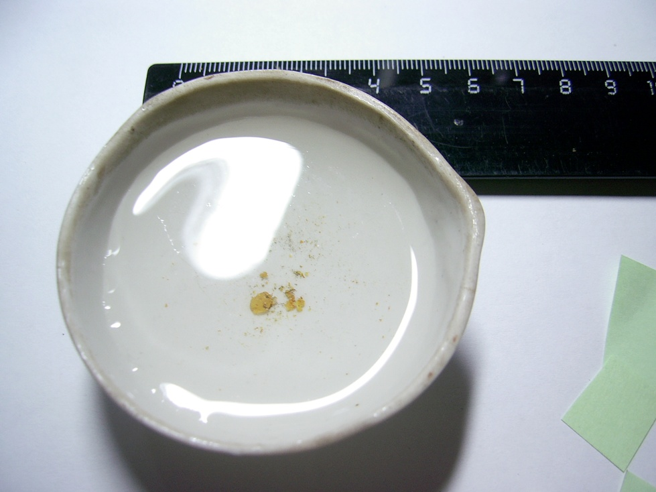
Полученный крохотный кусочек-капля жёлтого фосфора.
Выводы:
Несмотря на дороговизну полученного белого фосфора и крайне малые количества, этот способ получения для школьников является несложным и даёт возможность провести некоторые опыты по изучению свойств белого фосфора.
Полученного из нескольких упаковок пистонов (4-5) фосфора хватит, чтобы сделать «фосфорный мел», т.е. раствор в парафине, правда небольшой кусочек. Рисование на стекле в темноте таким «мелом» захватывающее зрелище, в чём автор убедился, экспериментируя на 5 курсе ночью в общежитии.

